Формирование культурно-гигиенических навыков за столом  По мере взросления ребенка его навыки поведения за столом совершенствуются. Если зайти в группу ясельную и старшую, и вы не только увидите, но и услышите разницу. Малыши сидят абы как в силу своего возраста и неусидчивости, крошки раскиданы, пытаются болтать — не везде, конечно, но это типичная картина. И взять старшую группу: дети сидят и спокойно едят, никто не болтает, не смеется. После еды вытираются салфеткой, благодарят нянечку и помогают дежурному убрать за собой посуду.  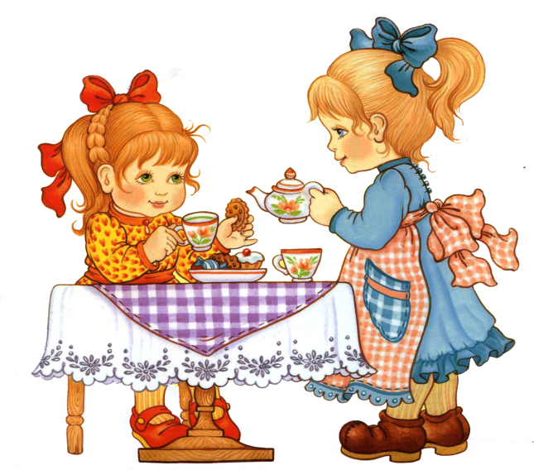 |  | 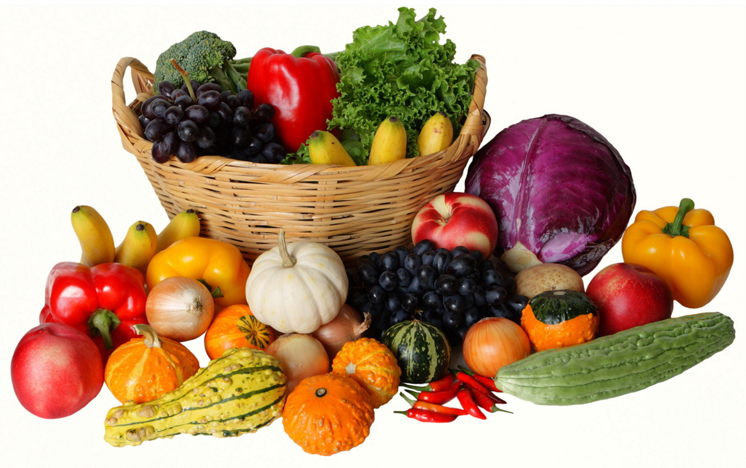  Нет полезнее продуктов — вкусных овощей и фруктов!  Очень важно спозаранку есть за завтраком овсянку.  Черный хлеб полезен нам и не только по утрам.  Помни истину простую: лучше видит только тот,  Кто жует морковь сырую, или сок морковный пьёт.  От простуды и ангины помогают апельсины.  Ну, а лучше съесть лимон, хоть и очень кислый он.  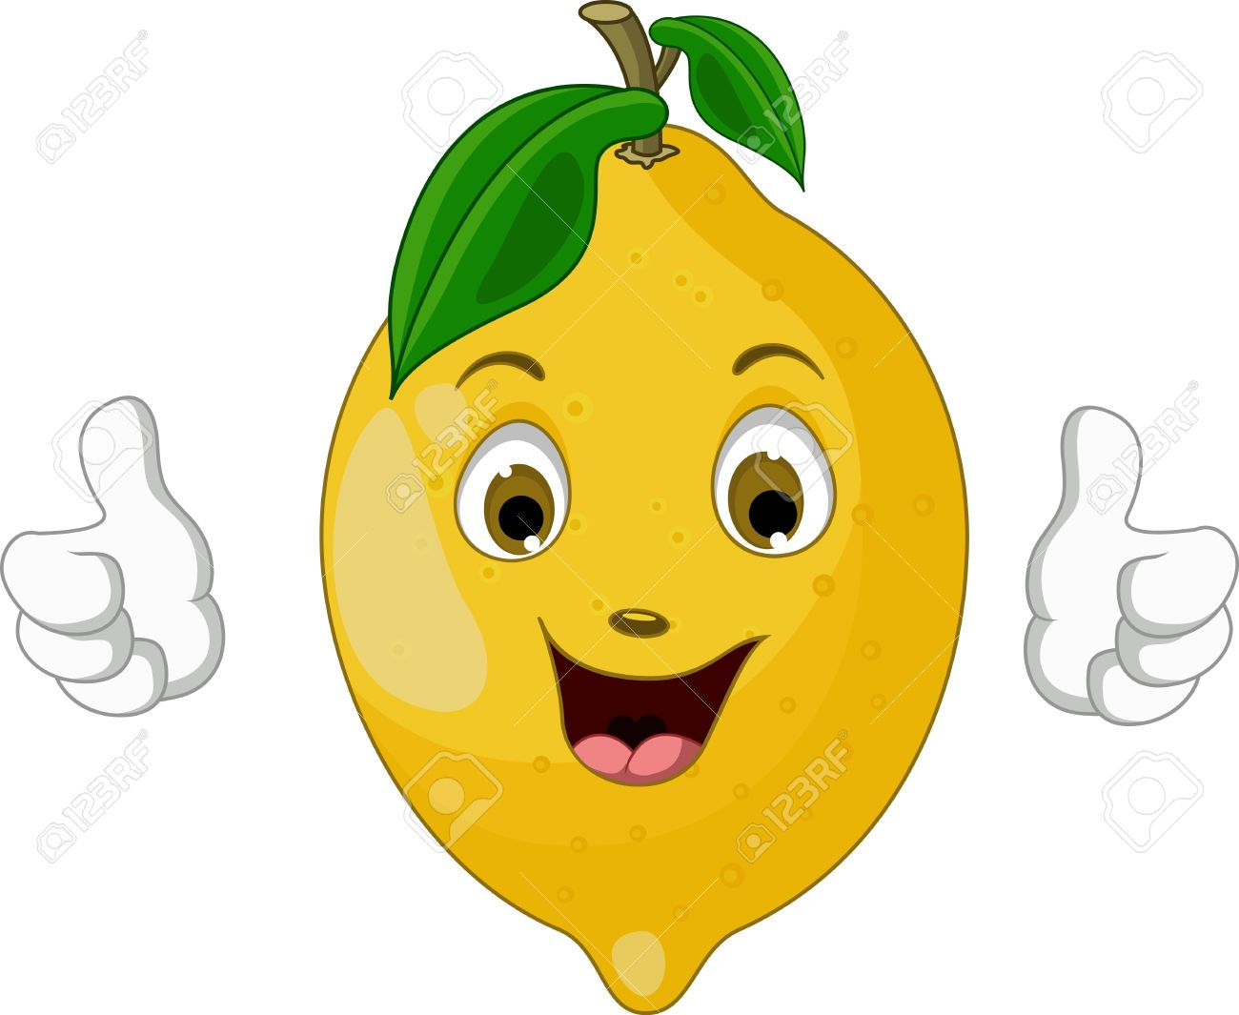 |  | МБДОУ  «Детский сад № 50»  Консультация для родителей  «Культура питания в детском саду»  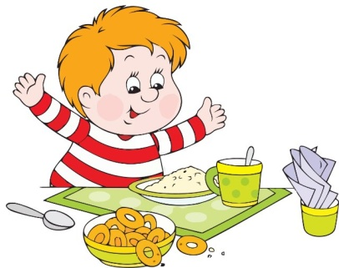  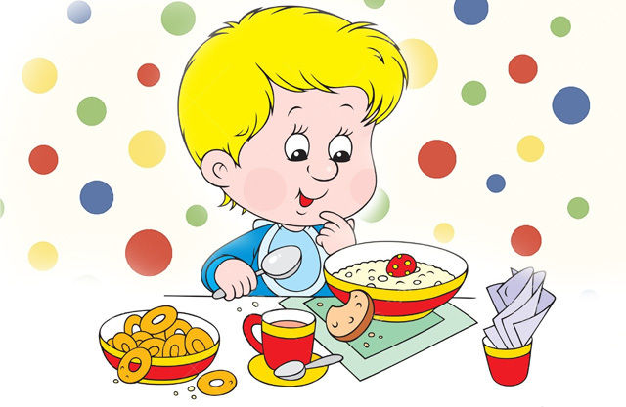  2020 год
Культура питания в детском саду — наука, необходимая в современной жизни. Поскольку дети проводят большую часть дня в детском саду, то именно на воспитателей ложится обязанность научить ребенка полезно, вкусно, красиво и, самое главное, аккуратно питаться.  Правильное питание – одно из важнейших условий сохранения здоровья ребёнка, его нормального роста и развития.  Уроки этикета начинаются уже в раннем возрасте. Ребенок учится не только правильно вести себя за столом, но и уверенно пользоваться столовыми приборами, быть опрятным и вежливым.  Как правило:  -дети не умеют правильно сидеть за столом во время приема пищи;  - не всегда используют салфетку;  - не знают названия блюд;  -не соблюдают правила поведения за столом;  -не всегда используют столовые приборы по назначению. |  | 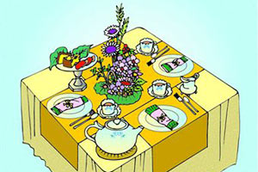  В зависимости от времени приема пищи столы сервируются по-разному.  К завтраку на стол ставят: салфетницу, хлебницу, тарелку с порционным маслом, чашку с блюдцем (ручка чашки смотрит вправо), тарелку, вилка кладётся с левой стороны (зубцами вверх), нож (лезвие ножа смотрит на тарелку) с ложкой – с правой стороны. Посуду убирают слева от сидящего ребенка.  К обеду стол сервируют похожим образом. На стол ставят: салфетницу, хлебницу, чашку с блюдцем и чайной ложечкой (чтоб ребёнок мог сьесть ягоды из компота), тарелку для первого блюда, вилка кладётся с левой стороны от тарелки, нож с ложкой – с правой стороны.  К полднику стол сервируется, как и на завтрак — с единственным отличием: не подается масло. |  | Культура питания подразумевает воспитание.  «Культурное воспитание начинается очень  рано, когда ребенку очень далеко до  грамотности, когда он только научился  хорошо видеть, слышать и кое-что  говорить».  А. С. Макаренко  